 | Universidad Alejandro Humboldt  Facultad de Ingeniería  Ingeniería Informática  Asignatura: Matemática Discreta  Sección: DCN0301

Definiciones y Conceptos
Corte 1 – Tp1 (1-N1)

Autor: Alan Trasven
Número en lista SICE: 20
C.I: V-31.110.753
Profesor: Samuel Guerrero
Caracas, 9 de septiembre de 2026

Pregunta 1. ¿Concepto de Matemática Discreta?
La Matemática Discreta es la rama de las matemáticas que estudia los objetos y estructuras de naturaleza discreta, es decir, elementos distintos, separados y contables uno por uno, en contraposición a los objetos continuos que estudia el cálculo o el análisis matemático.
La diferencia fundamental está en que en la Matemática Discreta no existen las nociones de proximidad, límite ni continuidad. Por ejemplo, entre el número 2 y el número 3 no hay valores intermedios que se consideren; en cambio, en la matemática continua un valor sí puede aproximarse indefinidamente a otro (2.9, 2.99, 2.999…). Los conjuntos que estudia, como los números enteros, los grafos o las expresiones lógicas, se conocen como conjuntos discretos.
Dentro de la Matemática Discreta se agrupan diversas áreas, entre ellas la teoría de conjuntos, la lógica, la combinatoria, la teoría de grafos, la teoría de números y la teoría de autómatas.
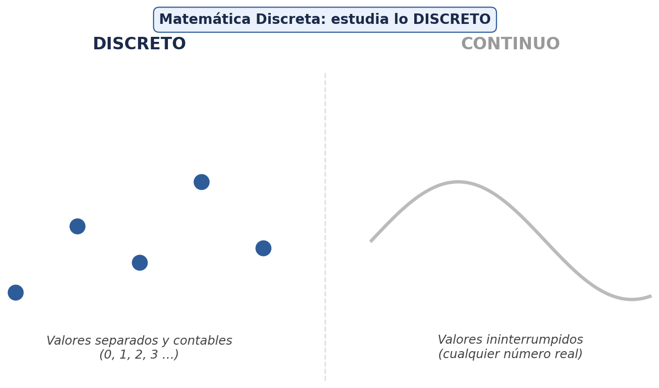
Pregunta 2. ¿La Matemática Discreta es empleada en los Sistemas?
Sí. La Matemática Discreta es empleada ampliamente en los sistemas computacionales; de hecho, se la considera la base teórica o "columna vertebral" de la Ciencia de la Computación, ya que las computadoras almacenan y procesan la información de manera discreta, mediante unos y ceros (sistema binario).
Entre sus principales aplicaciones en los sistemas se encuentran: el diseño y análisis de algoritmos y estructuras de datos, que permiten resolver problemas de forma eficiente; la teoría de grafos, utilizada para modelar redes de computadoras, rutas y planificación de proyectos (como lo hace, por ejemplo, un servicio de mapas al calcular la ruta más corta); la criptografía, que emplea la teoría de números para crear algoritmos de seguridad y cifrado de la información; el diseño de circuitos digitales y hardware, basado en la lógica booleana; y las bases de datos, que se apoyan en la teoría de conjuntos y las relaciones.
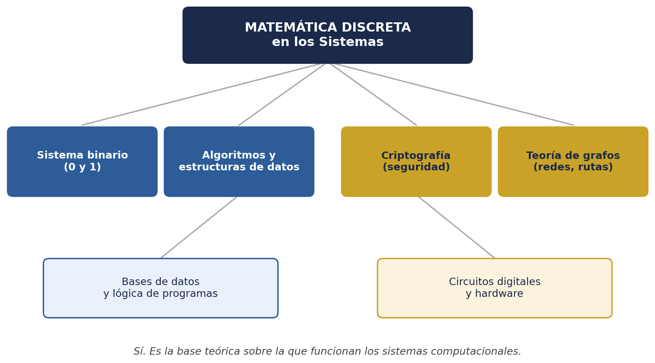
Pregunta 3. ¿Qué es Lógica?
La Lógica es la disciplina que se encarga del estudio del razonamiento correcto; es decir, establece las reglas y métodos que permiten construir argumentos válidos y distinguir un razonamiento correcto de uno incorrecto.
En el ámbito de la Matemática Discreta y la computación, la lógica trabaja con proposiciones, que son afirmaciones o enunciados de los que se puede decir, sin ambigüedad, si son verdaderos (V) o falsos (F). Estas proposiciones se combinan mediante conectivos lógicos —como la conjunción (Y), la disyunción (O), la negación (NO) y la implicación (SI… ENTONCES)—, cuyos resultados se representan mediante tablas de verdad.
La lógica es fundamental en la programación, ya que constituye la base del razonamiento con el que se construyen los algoritmos, las condiciones y las decisiones dentro de un programa, además de sustentar el funcionamiento de los circuitos digitales.
